
中札内村簡易水道事業経営戦略（案）

計画期間
令和７（２０２５）年度～令和１６（２０３４）年度

令和８（２０２６）年３月改定
中札内村役場 施設課

中札内村簡易水道事業経営戦略

目次 本文完成後調整

Ⅰ 経営戦略の位置付け目次

Ⅰ 経営戦略の位置付け目次 確定後再構成

Ⅰ 経営戦略の位置付け目次

Ⅰ 経営戦略の位置付け目次 確定後再構成

Ⅰ 経営戦略の位置付け目次

Ⅰ 経営戦略の位置付け目次 確定後再構成

Ⅰ 経営戦略の位置付け目次

Ⅰ 経営戦略の位置付け目次 確定後再構成

Ⅰ 経営戦略の位置付け目次

Ⅰ 経営戦略の位置付け目次 確定後再構成

Ⅰ 経営戦略の位置付け目次

Ⅰ 経営戦略の位置付け目次 確定後再構成

Ⅰ 経営戦略の位置付け目次

Ⅰ 経営戦略の位置付け目次 確定後再構成

Ⅰ 経営戦略の位置付け目次

Ⅰ 経営戦略の位置付け目次 確定後再構成

Ⅰ 経営戦略の位置付け目次

Ⅰ 経営戦略の位置付け目次 確定後再構成

Ⅰ 経営戦略の位置付け目次

Ⅰ 経営戦略の位置付け目次 確定後再構成

Ⅰ 経営戦略の位置付け目次

Ⅰ 経営戦略の位置付け目次 確定後再構成

Ⅰ 経営戦略の位置付け目次

Ⅰ 経営戦略の位置付け目次 確定後再構成

Ⅰ 経営戦略の位置付け目次

Ⅰ 経営戦略の位置付け目次 確定後再構成

Ⅰ 経営戦略の位置付け目次

Ⅰ 経営戦略の位置付け目次 確定後再構成

Ⅰ 経営戦略の位置付け目次

Ⅰ 経営戦略の位置付け目次 確定後再構成

Ⅰ 経営戦略の位置付け目次

Ⅰ 経営戦略の位置付け目次 確定後再構成

Ⅰ 経営戦略の位置付け目次

Ⅰ 経営戦略の位置付け目次 確定後再構成

Ⅰ 経営戦略の位置付け目次

Ⅰ 経営戦略の位置付け目次 確定後再構成

Ⅰ 経営戦略の位置付け目次

Ⅰ 経営戦略の位置付け目次 確定後再構成

Ⅰ 経営戦略の位置付け目次

Ⅰ 経営戦略の位置付け目次 確定後再構成

Ⅰ 経営戦略の位置付け目次

Ⅰ 経営戦略の位置付け目次 確定後再構成

Ⅰ 経営戦略の位置付け目次

Ⅰ 経営戦略の位置付け目次 確定後再構成

Ⅰ 経営戦略の位置付け目次

Ⅰ 経営戦略の位置付け目次 確定後再構成

Ⅰ 経営戦略の位置付け目次

Ⅰ 経営戦略の位置付け目次 確定後再構成

Ⅰ 経営戦略の位置付け目次

Ⅰ 経営戦略の位置付け目次 確定後再構成

Ⅰ 経営戦略の位置付け目次

Ⅰ 経営戦略の位置付け目次 確定後再構成

Ⅰ 経営戦略の位置付け目次

Ⅰ 経営戦略の位置付け目次 確定後再構成

Ⅰ 経営戦略の位置付け目次

Ⅰ 経営戦略の位置付け目次 確定後再構成

Ⅰ 経営戦略の位置付け目次

Ⅰ 経営戦略の位置付け目次 確定後再構成

Ⅰ 経営戦略の位置付け目次

Ⅰ 経営戦略の位置付け目次 確定後再構成

Ⅰ 経営戦略の位置付け目次

Ⅰ 経営戦略の位置付け目次 確定後再構成

Ⅰ 経営戦略の位置付け目次

Ⅰ 経営戦略の位置付け目次 本文完成後調整

Ⅰ 経営戦略の位置付け目次

Ⅰ 経営戦略の位置付け目次 確定後再構成

Ⅰ 経営戦略の位置付け目次

Ⅰ 経営戦略の位置付け目次 確定後再構成

Ⅰ 経営戦略の位置付け目次

Ⅰ 経営戦略の位置付け目次 確定後再構成

Ⅰ 経営戦略の位置付け目次

Ⅰ 経営戦略の位置付け目次 確定後再構成

Ⅰ 経営戦略の位置付け目次

Ⅰ 経営戦略の位置付け目次 確定後再構成

Ⅰ 経営戦略の位置付け目次

Ⅰ 経営戦略の位置付け目次 確定後再構成

Ⅰ 経営戦略の位置付け目次

Ⅰ 経営戦略の位置付け目次 確定後再構成

Ⅰ 経営戦略の位置付け目次

Ⅰ 経営戦略の位置付け目次 確定後再構成

Ⅰ 経営戦略の位置付け目次

Ⅰ 経営戦略の位置付け目次 確定後再構成

Ⅰ 経営戦略の位置付け目次

Ⅰ 経営戦略の位置付け目次 確定後再構成

Ⅰ 経営戦略の位置付け目次

Ⅰ 経営戦略の位置付け目次 確定後再構成

Ⅰ 経営戦略の位置付け目次

Ⅰ 経営戦略の位置付け目次 確定後再構成

Ⅰ 経営戦略の位置付け目次

Ⅰ 経営戦略の位置付け目次 確定後再構成

Ⅰ 経営戦略の位置付け目次

Ⅰ 経営戦略の位置付け目次 確定後再構成

Ⅰ 経営戦略の位置付け目次

Ⅰ 経営戦略の位置付け目次 確定後再構成

Ⅰ 経営戦略の位置付け目次

Ⅰ 経営戦略の位置付け目次 確定後再構成

Ⅰ 経営戦略の位置付け目次

Ⅰ 経営戦略の位置付け目次 確定後再構成

Ⅰ 経営戦略の位置付け目次

Ⅰ 経営戦略の位置付け目次 確定後再構成

Ⅰ 経営戦略の位置付け目次

Ⅰ 経営戦略の位置付け目次 確定後再構成

Ⅰ 経営戦略の位置付け目次

Ⅰ 経営戦略の位置付け目次 確定後再構成

Ⅰ 経営戦略の位置付け目次

Ⅰ 経営戦略の位置付け目次 確定後再構成

Ⅰ 経営戦略の位置付け目次

Ⅰ 経営戦略の位置付け目次 確定後再構成

Ⅰ 経営戦略の位置付け目次

Ⅰ 経営戦略の位置付け目次 確定後再構成

Ⅰ 経営戦略の位置付け目次

Ⅰ 経営戦略の位置付け目次 確定後再構成

Ⅰ 経営戦略の位置付け目次

Ⅰ 経営戦略の位置付け目次 確定後再構成

Ⅰ 経営戦略の位置付け目次

Ⅰ 経営戦略の位置付け目次 確定後再構成

Ⅰ 経営戦略の位置付け目次

Ⅰ 経営戦略の位置付け目次 確定後再構成

Ⅰ 経営戦略の位置付け目次

Ⅰ 経営戦略の位置付け目次 確定後再構成

Ⅰ 経営戦略の位置付け目次

Ⅰ 経営戦略の位置付け目次 確定後再構成

Ⅰ 経営戦略の位置付け目次

Ⅰ 経営戦略の位置付け目次 確定後再構成

Ⅰ 経営戦略の位置付け目次

Ⅰ 経営戦略の位置付け目次 確定後再構成

Ⅰ 経営戦略の位置付け目次

Ⅰ 経営戦略の位置付け 1
1．本村の概況と簡易水道事業の歩み 1
2．総務省が推進する経営戦略策定及び改定の背景と目的............................................ 4
3．経営戦略の位置づけと基本方針.......................................................................６
Ⅱ 中札内村簡易水道事業の現状 8
1．本戦略の事業の現況 8
2．経営状況分析 10
3．経営状況分析から見える本村の特徴 .............................................................. 22
4．施設の状況 17
5．施設の状況（まとめ） 25
Ⅲ 今後の事業環境の予測 18
１．有収水量及び料金収入の予測 18
２．投資及び投資財源の予測 21
３．組織の予測 22
Ⅳ 投資・財政計画 23
１．財政基盤強化に向けた課題 23
2．経営の基本方針の実現に向けた目標 33
3．投資・財政計画の計算根拠 34
4．投資・財政計画（シミュレーション） 24
Ⅴ 経営戦略の遂行に向けた取組体制 30
１．PDCAサイクルの実行 30
２．次回以降の見直し 31

本文中、各表の金額は表示単位未満を四捨五入しており、端数処理の関係上合計が一致しない場合があります。

Ⅰ 経営戦略の位置付け

１．本村の概況と簡易水道事業の歩み

（１）本村の概況
本村は北海道十勝地方の南西部に位置し、帯広市や更別村などと隣接する農村地域です。行政区域の面積は約２９３平方キロメートルと広く、札内川流域の平地と周囲の日高山脈の山岳地帯から成り立っています。この地勢は畑作や酪農に適している一方で、冬季の積雪や河川の氾濫といった自然条件への備えが求められることが特徴です。
人口は令和６（202４）年現在でおよそ３,８００人、世帯数は約１,７００世帯となっています。平成期には４,５００人を超えていましたが、その後は減少傾向が続いています。特に若年層の流出と高齢化が進行しており、高齢化率は３０％と全国平均を上回る水準です。単身世帯や高齢者のみ世帯の増加も顕著であり、将来的な人口減少リスクは大きい状況です。
産業面では、豆類・ジャガイモ・小麦などの畑作農業が基盤となっており、酪農や養鶏も盛んです。農業を中心とした地域経済が形成されている一方で、村内には大型商業施設や娯楽施設が少なく、公共交通の利便性も十分とはいえません。このため、住民意識調査では「自然が豊かで住みやすい」「住み続けたい」との声がある一方で、生活の利便性を理由に転出を考える住民も存在しています。
行政運営の面では、人口規模が小さいことから財政基盤は脆弱であり、公共施設やインフラの維持管理コストが相対的に重くのしかかっています。特に水道施設については、人口減少に伴う料金収入の減少と、施設の老朽化に伴う更新需要の増大という二重の課題に直面しています。冬季の積雪や河川流域の地勢を踏まえた排水・除雪体制の維持は不可欠であり、効率的な投資と住民理解を両立させることが、今後の持続可能な行政運営にとって重要な課題となっています。

（２）本村の簡易水道事業の歩み
中札内村の簡易水道は、昭和４７（１９７２）年に道営畑地帯総合土地改良事業と共同事業で創設され、昭和４９（１９７４）年３月３１日に供用を開始し、現在に至っています。
給水区域は大きく中札内地区と中島地区の２地区にわかれ、それぞれ水源及び浄水場を有しています。この２つの浄水場から全域に水道水を供給しています。
簡水水道事業の計画給水人口は４，７００人で給水人口は令和６（２０２４）年度で約３，８００人となっています。
令和４（２０２２）年４月からは地方公営企業法の全部適用へ移行し、資産管理や損益状況の適切な把握、効率的な維持管理と計画的な更新投資が可能となっています。
しかし、人口減少や施設の老朽化に伴う財政負担は今後一層大きくなることが予想されます。そのため、効率的な維持管理を進めるとともに、住民の理解を得ながら持続可能な事業運営を図っていくことが、中札内村の簡易水道事業における重要な課題となっています。

≪中札内村給水区域図≫
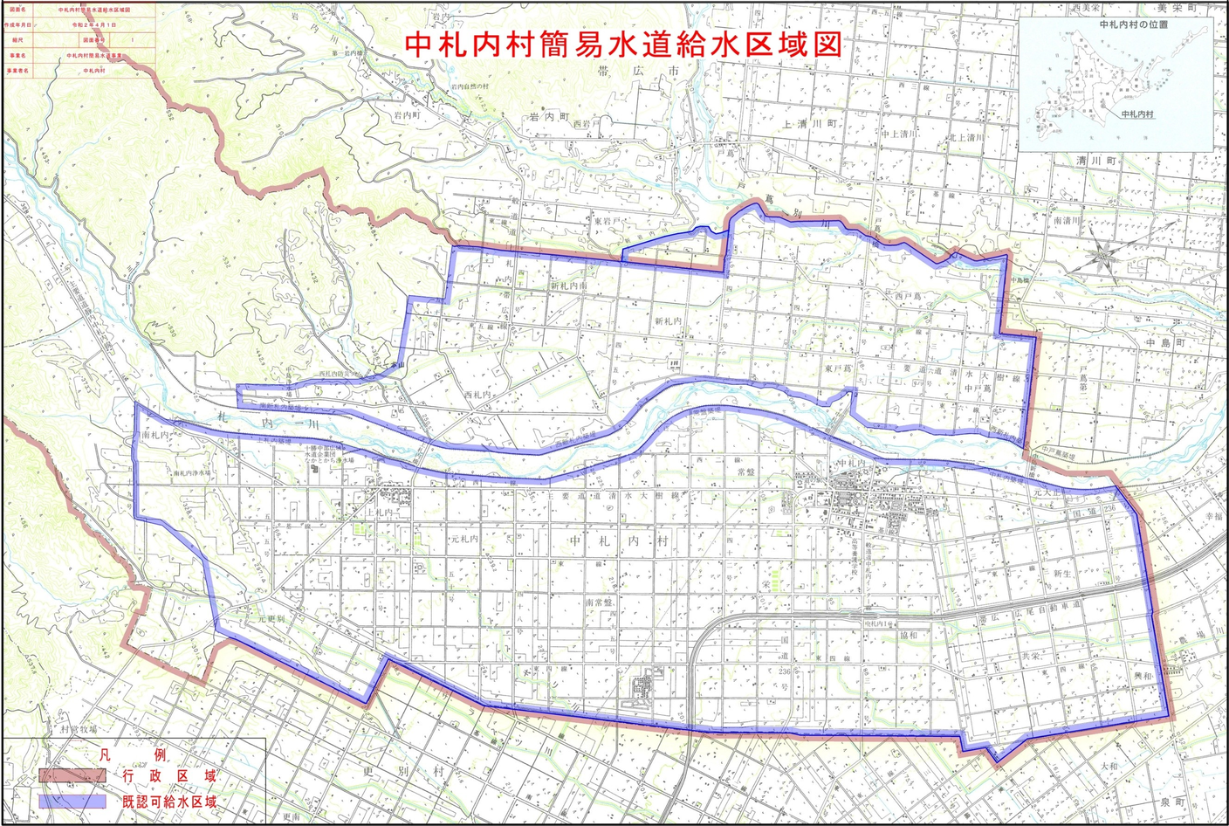

２．総務省が推進する経営戦略策定及び改定の背景と目的

（１）背景
我が国では、今後人口減少によるサービス需要の減少や、施設の老朽化に伴う更新需要の増加など、公営企業を取り巻く経営環境が厳しくなると予測されています。各公営企業が将来にわたって住民生活に必要なサービスを安定的に提供するためには、公営企業会計の適用拡大や経営比較分析表を活用した「見える化」による現状分析に基づく経営戦略の策定、抜本的な改革などを通じて、経営基盤の強化と財政マネジメントの向上が求められます。

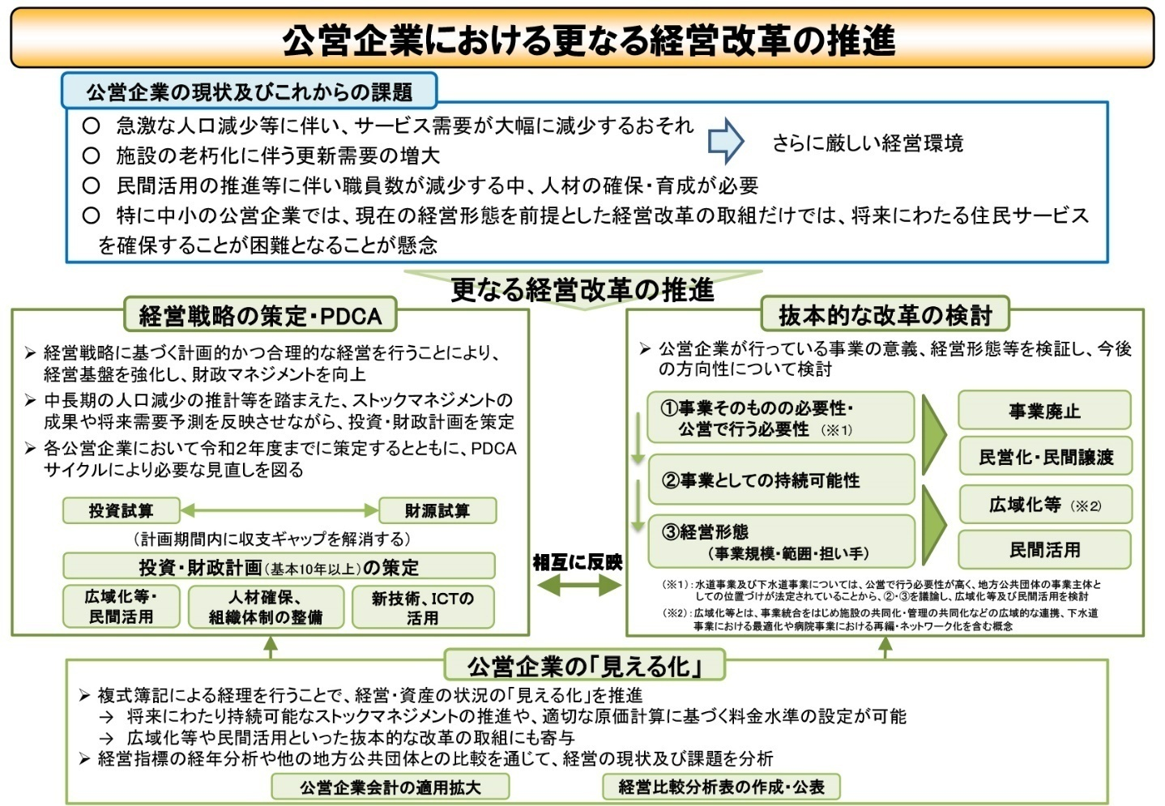
※出典：総務省「令和4年度の公営企業関係主要施策に関する留意事項」について

（２）目的
公営企業は、料金収入をもって経営を行う独立採算制を基本原則としながら、住民生活に身近な社会資本を整備し、必要なサービスを提供する役割を果たしており、将来にわたりその本来の目的である公共の福祉を増進していくことが必要です。
したがって、経営環境が厳しさを増す中にあっても、事業、サービスの提供を安定的に継続できるよう、中長期的な視点に立った経営を行い、徹底した効率化、経営健全化に取り組むことが必要となっています。
これらの課題や現状に対して、総務省においては、公営企業の中長期的な経営の基本計画である「経営戦略」を自治体ごとに策定し、それに基づく計画的かつ合理的な経営を行うことにより、経営基盤の強化と財政マネジメントの向上を実現していくことを強く求めています。
令和４(２０２２)年１月には総務省の「経営戦略策定・改定マニュアル」が改定となり、各自治体に対し、取り組みの進捗と成果を一定期間ごとに評価、検証した上で、次の視点から実効性のある改定を求められています。
❶ 今後の⼈⼝減少等を加味した料金収⼊の的確な反映
❷ 減価償却率や耐⽤年数等に基づく施設の⽼朽化を踏まえた将来における所要の更新費⽤の
的確な反映
❸ 物価上昇等を反映した維持管理費、委託費、動⼒費等の上昇傾向等の的確な反映
❹ ❶❷❸等を反映した上での収⽀を維持する上で必要となる経営改⾰
（料⾦改定、広域化、⺠間活⽤及び効率化、事業廃⽌等）の検討
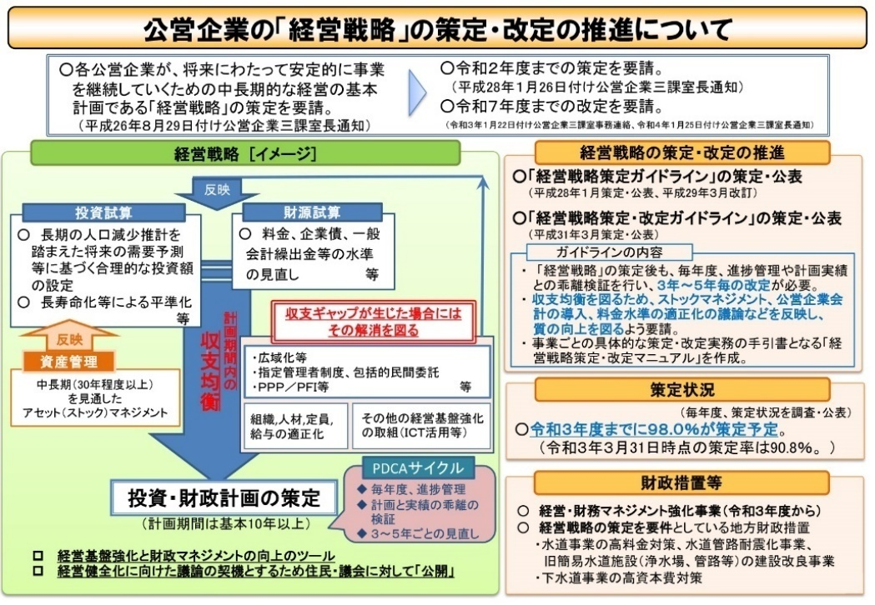
これらの内容を反映したうえで、策定及び改定した経営戦略に沿った取組等の状況を踏まえつつ、PDCAサイクルを通じて質を高めていくため、３年から５年ごとの⾒直しを行うことが重要としています。

※出典：総務省「地方公営企業の現状と課題」

３．経営戦略の位置づけと基本方針

（１）経営戦略の位置づけ
本経営戦略は、「第７期中札内村まちづくり計画」を上位計画としています。
水道施設の配置計画を定める「簡易水道事業基本計画」、施設管理の基本方針である「中札内村アセットマネジメント」等の簡易水道事業に関連する計画との整合を図りながら、簡易水道事業の経営健全化に向けた取り組みを整理し、財政基盤を強化することを目的としています。

■経営戦略の位置づけ

（２）経営の基本方針
第７期中札内村まちづくり計画に掲げる「潤いと安らぎのまちづくり」の理念の下、水道施設の敷設および管理運営を適正かつ合理的に推進し、水道事業基盤の強化によって、清浄かつ十分量で経済的な水供給を確保し、公衆衛生の向上ならびに生活環境の改善に資することを基本方針としています。あわせて、当該施設の維持管理を適切に実施し、事業経営の効率化及び継続的改善に努めるものとします。 また、地震対策に鋭意取り組み、経営基盤強化と財政マネジメントの向上にも取り組みます。
このほか施設統合や老朽化施設の更新を計画的に実施するほか、災害対策（施設の耐震化）、村民ニーズへの対応に抜本的、総合的な取り組みを進めます。
そこで、「持続可能な簡易水道サービスの提供」を本村の簡易水道事業における経営の基本方針として定めます。
本戦略においては、これらの方針に従い経営基盤の強化に向けた現状整理のもと課題の抽出を行い、経営目標の設定を行い、経営目標に向けた投資・財政計画を示すものです。
■経営の基本方針

なお、本戦略の計画期間は令和７（２０２５）年度から令和１６（２０３４）年度までの１０年間としています。

Ⅱ 中札内村簡易水道事業の現状

1．本戦略の事業の現況

（１）事業の現況（事業概要）
本戦略の対象となる事業は中札内村簡易水道事業とし、事業概要は次のとおりです。

※令和5（2023）年度地方財政状況調査、中札内村簡易水道事業及び簡易水道事業の設置等に関する条例より

（２）料金体系の状況
本村の水道料金の額は、水道料金は、用途区分（家庭用・業務用・大口営業用・臨時用）に応じて、基本料金と従量料金（超過料金）が設定されています。
本村の料金の状況は次のとおりです。
■条例上の料金（※家事用／１０㎥あたり）
年度 | 料金
令和5（2023）年度 | 2,000 | 円
■実質的な料金（２０㎥あたり）（税抜）
年度 | 料金
令和5（2023）年度 | 2,255 | 円
※条例上の料金：条例に定められた単価で算出した一般家庭における20㎥当たりの料金
※実質的な料金：料金単価（料金収入の合計を有収⽔量の合計で除した値）に20㎥を乗じたもの

■料金体系（税抜） （１か月あたり）
用途 | 基本料金 |  | 超過料金１立方メートルにつき
家事用 | ６立方メートルまで | 1,400円 | -
家事用 | ７立方メートルから  ９立方メートルまで | 1,700円 | -
家事用 | 10立方メートル | 2,000円 | 230円
業務用 | 20立方メートルまで | 3,900円 | 220円
大口営業用 | 100立方メートルまで | 17,800円 | 210円
臨時用 | - |  | 580円

（３）組織の状況
本村の簡易水道事業については、施設課で所管しています。

（４）これまでの主な経営健全化の取組
①水道事業創設当時から取水、導水管、浄水場を近隣の更別村と共同で設置、運営し経費削減に努めている。
②将来の人口減による収入減、施設の老朽化による更新事業など中期的な視野に立った経営が求められることから令和4（２０２２）年度から公営企業法を適用している。
③本村では水道スマートメーターを試験的に導入しており、現地を訪問せずに検針データを得られており、検針業務の効率化と漏水の早期発見を図っている。
④アセットマネジメントについて、厚生労働省の「水道事業におけるアセットマネジメント（資産管理）に関する手引き」における〇レベルを実施しています。

（５）民間活力の活用等
❶民間委託  （包括的民間委託を含む） | 【維持管理委託】  水道施設維持管理について民間委託を行っています。
❷指定管理者制度 | 現在は活用していません。
❸ＰＰＰ/ＰＦＩ | 現在は活用していません。

（６）資産活用の状況
❶エネルギー利用  （小水力発電等） | 該当なし
❷土地・施設等利用  （未利用土地・施設の活用等） | 該当なし

（７）簡易水道事業の経営比較分析表による現状分析
経営比較分析表は、総務省が推進する「見える化」の一環として、経営指標の経年比較や他（類似団体平均）公営企業との比較等を行い、現状や課題等を的確に把握するとともに、経営状況をわかりやすく説明するため、策定し公表するものです。
本戦略においては、経営比較分析表のうち次の経営指標について分析します。
数値についてはすべて令和５（２０２３）年度としています。

❶経常収支比率（％）
❷料金回収率（％）
❸給水原価（円）

❶経常収支比率

基本算式：経常収益／経常費用×100（％）

法適用企業に用いる経常収支比率は、その年度において、料金収入や一般会計からの繰入金等の収益で、維持管理費や支払利息等の費用をどの程度賄えているかを表す指標です。
経常収支比率は、単年度の収支が黒字であることを示す１００％以上となっていることが必要です。
数値が１００％未満の場合、単年度の収支が赤字であることを示しているため、経営改善に向けた取り組みが必要です。
一方でこの指標が１００％以上の場合であっても、更なる費用削減や更新投資等に充てる財源が確保されているか等、今後も健全経営を続けていくための改善点を洗い出すといった観点から分析が必要です。

■経常収支比率の実績

経常収支比率は１００％を超えており、当年度利益を毎年確保している状況です。
経常収支比率が１００％を超えている要因の一つとして、一般会計からの負担金（繰入金）があります。
一般会計からの負担金は毎年度総務省において繰出基準が示されています。繰出基準に基づき、一般会計が負担・補助等する必要な経費として、財政措置（交付税措置）が認められる繰入金を基準内繰入金、繰出基準に基づかないものを基準外繰入金といい、基準外繰入金は一般的に現金収支不足（赤字補填）に対する補助分となります。

❷料金回収率

基本算式：供給単価／給水原価×100（％）

料金回収率は、料金で回収すべき経費を、どの程度料金収入で賄えているかを示す指標であり、料金水準などを評価する際に用いられます。
国においては、水道事業の経営に伴う収入で賄うことが適当でない経費や、事業の性質上、能率的な経営を行ってもなお収入のみで賄うことが困難と認められる経費を除き、原則として事業の経営に伴う収入で経費を賄うべきとされています。そのため、適正な経費負担区分を前提とした「独立採算の原則」が定められており、料金で回収すべき経費をすべて料金収入で賄えている状態、すなわち料金回収率が100％以上であることが求められています。
料金回収率が100％を下回っている場合は、給水に係る費用の一部が料金以外の収入で賄われていることを意味するため、適正な料金収入の確保や給水費の削減が必要となります。

■料金回収率の実績

料金回収率が１００％を下回っています。つまり、料金収入で給水費を賄いきれていません。全国及び全国類似団体平均よりも上回っていますが、今後物価上昇や人口減少により指標の悪化が懸念されます。

❸給水原価

基本算式：給水費／年間有収水量（㎥）

給水原価は、有収水量1㎥当たりの給水に要した費用を示す指標であり、給水に係るコストを表しています。そのため、原価は低いことが望まれます。類似団体や全国平均と比較しても本村の給水原価は低い水準にありますが、たとえ原価が低い場合であっても、有収水量や給水費の経年変化を踏まえて現状を分析し、今後の状況について将来推計を行う必要があります。
また、分析や統計に基づき、必要に応じて投資の効率化や維持管理費の削減など、経営改善に取り組むことが求められます。

■給水原価の実績

【参考】
給水原価のほかに、参考として原価計算も行っています。
水道料金などの公共料金に関する原価計算とは、すべての費用を「総括原価」として捉え、原価に対する料金収入を評価し、料金水準の参考値とするものです。国（総務省、国土交通省）でも、適正な料金設定のために原価計算の実施を推奨しています。
原価計算には複数の方法がありますが、本戦略では、原価を基準とし、さらに事業報酬（健全な水道事業を経営するための内部留保資金）を資産維持費として上乗せする「総括原価主義」に基づく方法を採用しています。ただし、本村では料金回収率が100％を下回っているため、現状では資産維持費を加味していません。
なお、総務省が示した様式により現状の原価計算を算出したところ、原価（費用）に対する収益（料金）は８４.７６％となっており、原価に対して料金収入が十分に満たされていない状況です。

■原価計算表 令和5（2023）年度時点
【簡易水道事業】

❹指標のまとめ
主要な経営指標を国の基準値と比較することで、現状の特徴と課題が明らかになっております。以下に、指標ごとの実績、原因、今後の対策を整理いたします。
イ）経常収支比率は100％も、他会計（一般会計）補助金に依存
○原因と今後の対策
令和５（202３）年度の経常収支比率は１１０．１７％と、総務省の基準である１００％を上回り、経常利益を計上しています。
今後は物価上昇など経営環境の悪化が懸念されます。料金収入の確保や費用の縮減を進めることで、健全な経営体制の構築を目指す必要があります。
ロ）料金回収率が１００％に満たない
○原因と今後の対策
令和５（２０２３）年度の料金回収率（供給単価／給水原価）は、６７.３１％です。いずれも国が求める100％には届いておらず、料金収入だけでは給水費を賄えていない状況です。水道料金収入の確保を行うとともに、委託料や動力費などのコスト項目の見直しにより、回収率の持続的な引き上げを図る必要があります。
ハ）給水原価は低水準も物価上昇対策が必要
○原因と今後の対策
令和５（２０２３）年度の給水原価（円／㎥）は、１６７．５６円で全国類似団体平均と比較しても低い水準です。しかしながら、物価上昇も続いていることからこのままの状況ではより一層給水原価は上昇することが予想されます。修繕・委託・動力費の精査、調達の見直し、設備更新のライフサイクル最適化により、原価の上昇圧力を抑制していくことが重要です。

4．施設の状況

（１）各給水区域の状況
中札内村の簡易水道事業は、杉沢・蛇沼・大舌・貝守・袴田・横沢の6地区で運営されており、地域ごとに異なる水源や施設構成を持っています。原水は杉沢（湧水）、蛇沼（湧水）、横沢（湧水）で確保され、大舌（深井戸）、貝守（深井戸）、袴田（深井戸）では地下水を利用しています。浄水方式は基本的に塩素注入による消毒を採用していますが、蛇沼では膜濾過を併用し、袴田では急速濾過を組み合わせるなど、地区ごとに水質管理の方法が異なっています。
配水方式は多くの地区で自然流下を用いていますが、蛇沼（湧水）と貝守（深井戸）ではポンプを併用しており、地形条件に応じた方式が選択されています。管路延長は杉沢で6,692ｍ、蛇沼で21,843ｍ、大舌で16,621ｍ、貝守で19,454ｍ、袴田で11,945ｍとなっており、横沢は不明です。
配水池の設置年度を見ると、杉沢は昭和47年度（1972年度）、蛇沼は昭和56年度（1981年度）、大舌は平成6年度（1994年度）、貝守は平成11年度（1999年度）、袴田は平成19年度（2007年度）、横沢は昭和54年度（1979年度）であり、経過年数は16年から52年と幅があります。特に杉沢（52年）、横沢（45年）、蛇沼（43年）では40年以上が経過しており、老朽化が進んでいることが分かります。
このように中札内村の簡易水道事業は、地区ごとの地形や水源条件に応じて多様な方式で運営されていますが、施設の多くが設置から長期間を経過しており、更新や耐震化などの課題が顕在化しています。今後は、老朽施設の更新計画を優先的に進めるとともに、水質管理の高度化や効率的な配水方式の導入を検討することで、持続可能な水道運営を確保していくことが重要です。
■各給水区域の施設状況

Ⅲ 今後の事業環境の予測

１．有収水量及び料金収入の予測

（１）有収水量の予測
有収水量の予測に際し、総人口及び給水人口は国立社会保障・人口問題研究所による推計から算出しています。
また、令和３（２０２１）年度から令和５（２０２３）年度の３か年実績から一人当たり有収水量及び有収率を設定し、年間有収水量の推計を行っています。
■有収水量の予測のための前提条件
●給水人口
過去10年（平成26（2014）年度～令和5（2023）年度）の給水普及率から推測
●年間有収水量
一般家庭用：一人当たり有収水量×給水人口として算出
工場利用等：令和5（2023）年度基準を推移

人口推計のとおり、人口減少が想定される中で、各家庭における使用量の減少を想定しています。
今後の予測については、総人口も含めて微減が続くことを予測しています。

■給水人口の予測

■有収水量の予測

（２）料金収入の予測
総人口、給水人口及び有収水量の予測に基づき、令和５（202３）年度の料金単価（供給単価）実績のまま推移した場合の料金収入についての試算を行いました。結果は、各家庭における使用量の減少を想定しているため、それに伴い料金収入は微減することとなります。
■料金収入の将来予測

２．投資及び投資財源の予測

（１）投資の予測（全体）
簡易水道事業では、安定的に水道水の供給を行うために水道施設や管路の健全性を維持することが極めて重要です。本村においては、計画期間中に耐用年数を迎える管路や計装設備が出てくることから、毎年度恒常的に投資が発生します。
本村では、計画期間である令和７（202５）年度から令和１６（203４）年度までの１０年間における投資総額は約８.３億円を想定しています。

■計画期間である令和16（2034）年度までの全体投資スケジュール
（単位：千円）

※なお、この表では、全体投資スケジュールとして令和1６（203４）年度まで掲載していますが、各事業については計画期間後も継続して事業を行っていきます。

（２）投資財源の予測
令和７（202５）年度から令和1６（203４）年度までの主要な事業における投資予測額は総額約８．３億円となることが想定されます。
前ページまでの投資に対する事業費は、国（道）補助金等を積極的に活用する他、企業債や受益者負担金で実施する予定です。
年度別の財源は次のとおりと想定しています。

■計画期間である令和16（2034）年度までの年度別投資財源 （単位：千円）

３．組織の予測
今後も簡易水道事業は、下水道事業と一体的に管理するため、施設課で運営を行います。

Ⅳ 投資・財政計画

１．経営の基本方針の実現に向けた目標
経営の基本方針の実現や課題解決に向けては、徹底した事業の効率化や健全化に取り組み、事業運営に係る経常的な費用の削減と適正な料金の設定を進めることが重要です。
しかしながら、各種投資計画においては建設費等の「投資試算」は行われていますが、投資に必要となる起債額等の「財源試算」は考慮されていないため、今後は「財源試算」も考慮し、見直し・改定を行っていきます。投資関連計画の見直し・改定は定期的に行っており、投資関連計画の見直し・改定内容は、次回の経営戦略の見直し・改定において反映させていきます。
経営の基本方針を実現するために、具体的に次の２つの目標を設定します。目標については、本戦略期間である令和１６（２０３４）年度までとします。
目標❶経常収支比率100%以上の維持
令和5（2023）年度においては経常収支比率110.17％となっています。
また、本戦略期間中には施設を維持するための投資の増加や維持管理費の物価上昇に伴い、収支が悪化することも想定されます。ただし、財政基盤強化に向けて本計画期間内の100％以上を維持します。

目標❷料金回収率の上昇
令和5（2023）年度において料金回収率は67.31％となっています。
本計画期間内に料金回収率を令和5（2023）年度基準とした場合の上昇を目指します。

３．投資・財政計画の計算根拠

（１）収益的収支
投資・財政計画の収益的収支（水道施設等を維持管理するためにかかる収支）を推計するに当たっては、前章で示した予測に基づいて算出しています。経費のうち動力費、修繕費等については民間委託を行う等、引き続きコストの縮減に努めていきます。ただし、修繕費、委託料等については今後の物価上昇を見込んでいます。
投資・財政計画は30年間のシミュレーションを行いますが、このうち本戦略の計画期間である令和１６（２０３４）年度までの１０年間分を掲載します。

（２）資本的収支
投資・財政計画の資本的収支（水道施設等を改築及び更新するために要する収支）を推計するに当たり、前章で示した予測に基づき算出しています。
収益的収支同様に、投資・財政計画は３０年間のシミュレーションを行い、このうち本戦略の計画期間である令和１６（２０３４）年度までの１０年間分を掲載します。

４．投資・財政計画（シミュレーション）

（１）現状予測に基づくシミュレーション
今後の厳しい経営環境の中で目標達成に向けては、取り組みを明確にするとともに、今後経営に対する管理をより一層厳格化する必要があります。
そこでまず、今後の経営を見通すうえで、現状の予測に基づいたシミュレーションを行います。

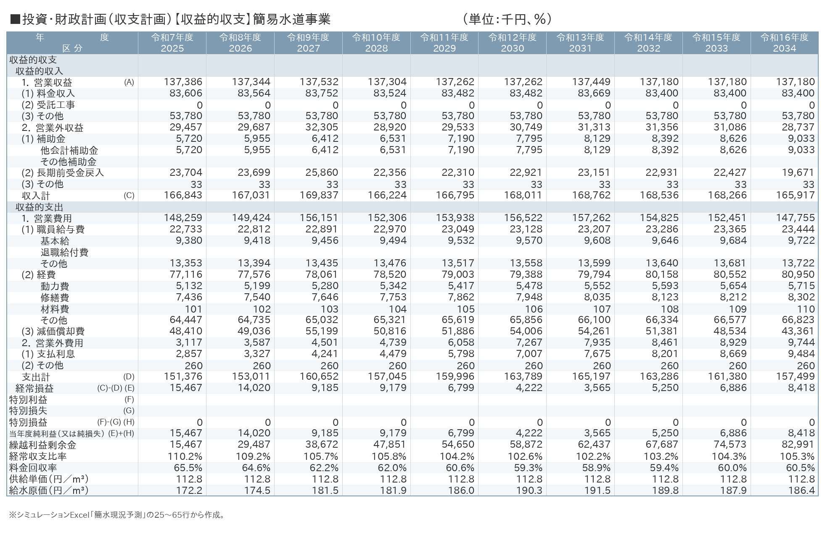

【収益的収支（簡易水道事業）】 （単位：千円）

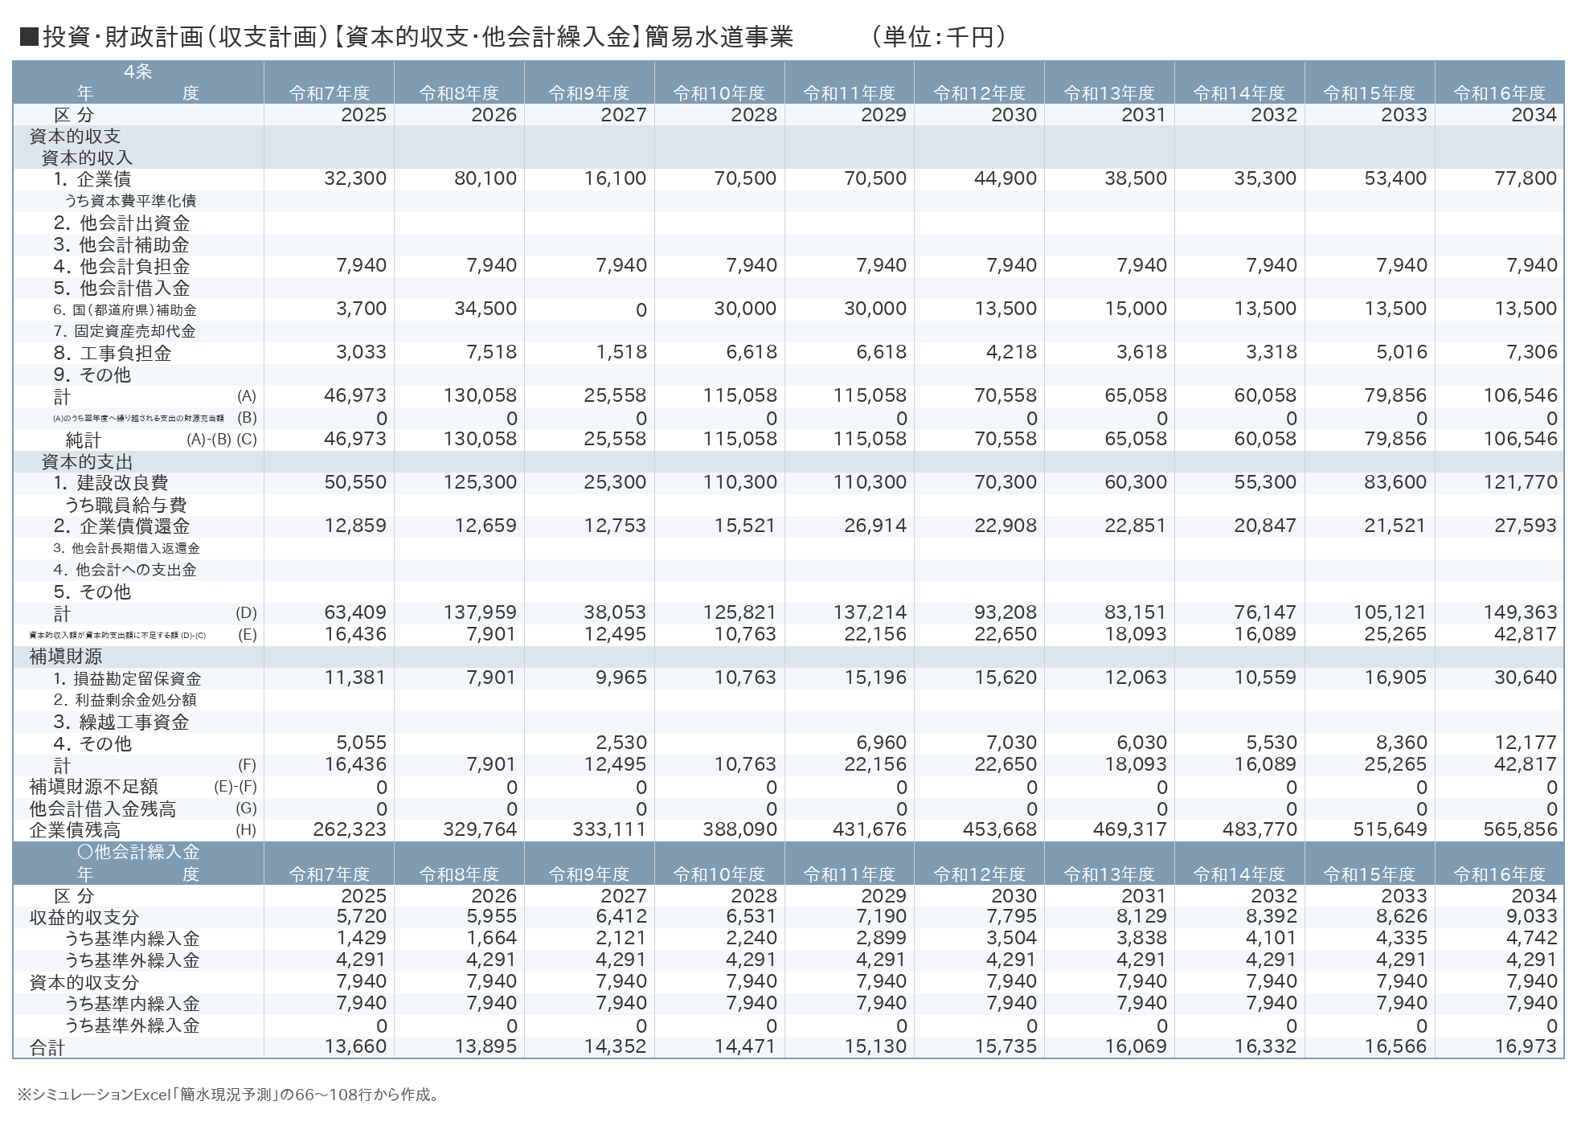
【資本的収支（簡易水道事業）】 （単位：千円）

現状予測に基づくシミュレーションのポイントは次のとおりとなります。

■現状予測に基づくシミュレーションのポイント
【簡易水道事業】
●経常収支比率：令和７（２０２５）年度110.2％から令和１６（２０３４）年度105.3％となり、計画期間中100％以上を維持。
●料金回収率：令和７（２０２５）年度65.5％から令和１６（２０３４）年度60.5％へ低下し、令和５（２０２３）年度の実績67.31％を下回る。
上記の結果から、目標は次のとおりとなります。
○目標❶経常収支比率１００％の維持・・・達成
○目標❷料金回収率の上昇・・・未達成 現行の料金水準を継続した場合、給水原価が令和７（２０２５）年度172.22円／㎥から令和１６（２０３４）年度186.38円／㎥へ上昇する一方、供給単価は112.78円／㎥で横ばいとなるため、料金回収率は低下します。目標の達成に向けては、水道料金の改定の必要性について検討する必要があります。

（２）投資・財政計画（収支計画）の策定に当たっての説明

❶収支計画のうち投資についての説明
ストックマネジメント計画による長寿命化を実施します。

❷収支計画のうち財源についての説明
【収益的収入】
●料金収入
推計した有収水量を、現行の料金体系に当てはめて算定した金額を見込んでいます。
●補助金-他会計補助金
総務省から発出される『地方公営企業繰出金について（通知）』の繰出基準に基づき算定した金額等を見込んでいます。
●長期前受金戻入
令和６（２０２４）年度までに取得した資産（施設）分に加え、令和7（2025）年度以降に取得予定の資産分を踏まえて算出しています。償却率は、施設の耐用年数（10～50年）に応じて設定しています。
【資本的収入】
●企業債
建設改良費の財源のうち、国庫補助金以外の部分については、簡易水道事業債の発行を見込んでいます。事業単位での発行となり、取得する資産（施設）の耐用年数に応じた借入期間（～４0年）を設定しています。
●国（道）補助金
国庫（道）補助対象事業の建設改良費に対して、該当の補助率により金額を見込んでいます。

❸収支計画のうち投資以外の経費についての説明
【収益的支出】
●職員給与費
職員給与費は賃金上昇を見込んでいます。
●経費
修繕費、委託料等、各年度の取り組みに必要となる費用について、物価変動を考慮しながら個別に積み上げて計上しています。
●減価償却費
令和６（２０２４）年度までに取得した資産（施設）分に加え、令和7（2025）年度以降に取得予定の資産分を踏まえて算出しています。償却率は、施設の耐用年数（10～50年）に応じて設定しています。
●支払利息
令和６（２０２４）年度までに借入した簡易水道事業債の利子償還金に加え、令和7（2025）年度以降に発行する分の償還金を見込んでいます。利率は、借入期間に応じて設定しています。

【資本的支出】
●企業債償還金
令和６（２０２４）年度までに借入した簡易水道事業債等の元金償還金に加え、令和7（2025）年度以降に発行する分の償還金を見込んでいます。

これらを踏まえて、現状予測に基づくシミュレーションで本戦略とします。

（３）投資・財政計画（収支計画）における今後の取組概要
経営の基本方針を実現するためには、計画期間内に目標を達成する必要があります。
具体的には経営の基本方針における目標達成や投資・財政計画の推進に向け、次のとおり活動を実施します。

❶本戦略の計画期間における投資及び投資財源に対する取組及び検討
本経営戦略の計画期間においては、施設の長寿命化対策を中心に予定しています。
前述したとおり、関連計画の見直し・改定を進めるとともに、今後の投資に向けては環境への配慮や維持管理費の縮減、適正化の視点を含めて以下の検討を行います。
○今後の維持管理費用（ランニングコスト）の適正化
○省エネルギー(脱炭素化)を目指した設備等の導入

❷その他本戦略の計画期間における取組及び検討事項
●弾力的な料金改定に向けた原価計算の実施
現在の経営環境の急速な変化に対応し、本事業を持続可能に運営することが求められています。このため、財源としての料金収入は極めて重要です。
総務省では、地方公営企業の料金（料金）について、「公正かつ妥当であり、能率的な経営下における適正な原価を基礎としたものであり、地方公営企業の健全な運営を確保できる水準であるべき」と規定しており、計画的な料金水準（料金）の改定を推奨しています。
このため、本村においても原価計算による現状分析と今後の料金改定に向けた検討及び議論を進めます。

●職員の資質と能力の向上
人材育成の強化、職場研修等の充実、意識改革の推進、危機管理体制の強化などの施策を実施し、職員の資質と能力の向上を目指します。

❸その他今後の取組についての検討事項
今後、本事業における検討事項は次のとおりとします。
○管路更新及び維持管理に向けたウォーターPPPの検討
○スマートメーター普及に向けた検討

Ⅴ 経営戦略の遂行に向けた取組体制

１．PDCAサイクルの実行
経営戦略はＰＤＣＡサイクルにおける計画（Plan）に位置付けられます。今後は実行（Do）、検証（Check）、改善（Action）等のPDCAサイクルを確実に実施することが重要です。
検証においては、経営比較分析表を毎年度作成し、経営指標を⽤いた経営分析や類似団体との比較分析を行います。
また、議会へ定期的に経営状況を報告し、意見を求める等、チェック機能の充実を図ります。これらのPDCAサイクルにより経営状況を的確に把握し、経営の健全化及び効率化に取り組んでいきます。
なお、ＰＤＣＡのサイクルイメージは次の図のとおりです。

■PDCAサイクルイメージ

２．次回以降の見直し
本戦略の次回以降の見直しについては、料金の妥当性の検証及び検討や投資計画の進捗等、経営の変化にあわせて、令和８（２０２６）年度から５年ごとに実施します。水道料金の改定については、令和８（２０２６）年度に改定の必要性を検証したうえで、下水道使用料の改定（令和９（２０２７）年度から適用）にあわせて検討します。
また、目標に向けたシミュレーションをベースに必要に応じて収支実績や取組効果の確認、業績目標との乖離の確認及びその原因分析を行うとともに、今後の取り組みについての検討・見直しを５年に一度行い、水道料金の在り方を検討することとします。

■経営戦略及び料金の見直し・検討スケジュール

また、今回推進する当経営戦略においては、進捗管理が重要となります。毎年度の実績と目標値の比較を行うこととします。

中札内村 簡易水道事業経営戦略
２０２５（令和７）年３月

発 行：中札内村施設課

